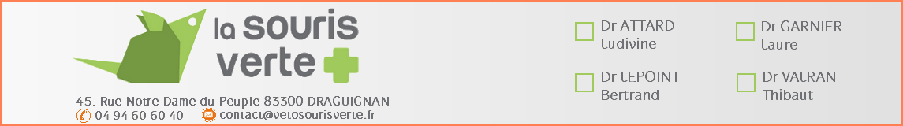

21 février 2018

Echographie de la chatte bengal Ocean Pearl Patch of Heaven de madame BENCIK identifiée 040098100468529

Les coupes Temps-Mouvement transventriculaire et transmitrale obtenues par voie parasternale droite montrent :
 Un ventricule gauche de morphologie et de cinétique normales ;
 Un inotropisme ventriculaire gauche normal.
 Un ventricule droit normal.

L’examen de l’atrium gauche et de la valve mitrale révèle :
 Un atrium gauche de taille normal;
 Des feuillets mitraux normaux et des cordages associés normaux;
 Une absence de régurgitation mitrale
La coupe 2D transaortique obtenue par voie parasternale droite permettant de dérouler le tronc pulmonaire permet de mettre en évidence :
 Un tronc pulmonaire de taille normale.
 Un flux pulmonaire laminaire, de vélocité normale.

La coupe 2D 4 cavités obtenue par voie parasternale droite met en évidence :
 Un atrium droit normal.
 Une absence de communication interatriale ou interventriculaire.

La coupe 2D 5 cavités obtenue par voie parasternale gauche montre :
 Un flux aortique laminaire et de vélocité normale.

Conclusion

Absence d’anomalie echocardiographique.

